ИСПОЛНИТЕЛЬНЫЙ КОМИТЕТ  МУНИЦИПАЛЬНОГО ОБРАЗОВАНИЯ  ГОРОД НАБЕРЕЖНЫЕ ЧЕЛНЫ  РЕСПУБЛИКИ ТАТАРСТАН  УПРАВЛЕНИЕ ОБРАЗОВАНИЯ  пр. Х.Туфана, 23, г. Набережные Челны, 423805 |  | ТАТАРСТАН РЕСПУБЛИКАСЫ  ЯР ЧАЛЛЫ ШӘҺӘРЕ  МУНИЦИПАЛЬ БЕРӘМЛЕГЕ  БАШКАРМА КОМИТЕТЫ  МӘГАРИФ ИДАРӘСЕ  X.Туфан проспекты, 23, Яр Чаллы шәһәре, 423805
Тел.(8552) 30-55-60, факс (8552) 30-55-80. E-mail: uochelny@inbox.ru, www.nabchelny.ru
__________________№ ___________________
На № _____________от___________________
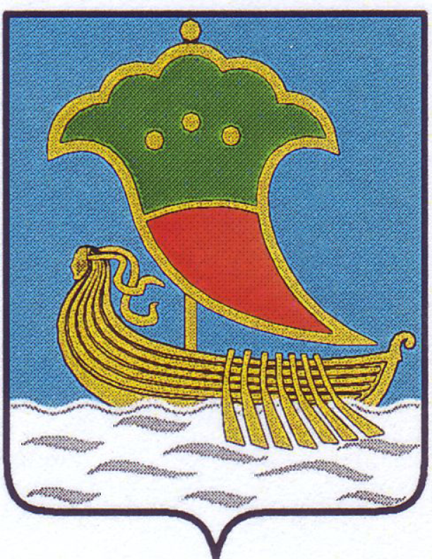Приказ

Об утверждении плана-графика по подготовке, организации и проведению государственной итоговой аттестации в 2025/2026 учебном году

В целях своевременной организации и проведения государственной итоговой аттестации выпускников 9, 11 (12) классов, выпускников прошлых лет в городе Набережные Челны в 2025/2026 учебном году

ПРИКАЗЫВАЮ:

- Утвердить прилагаемый план-график подготовки и проведения государственной итоговой аттестации выпускников 9, 11 (12) классов, выпускников прошлых лет в 2025/2026 учебном году в городе Набережные Челны (далее – план-график).
- Отделу общего образования (Ильковская А.В., Вылегжанина И.В.) обеспечить соблюдение сроков выполнения плана-графика.
- Контроль за исполнением данного приказа возложить на заместителя начальника управления образования Золотареву Л.В.

Начальник управления образования Н.В. Кашапов

Ильковская А.В.
30-59-34

